Unit 4 Lesson 7: Mejoremos nuestra fluidez al multiplicar

WU Observa y pregúntate: La misma solución (Warm up)

Student Task Statement
¿Qué observas? ¿Qué te preguntas?
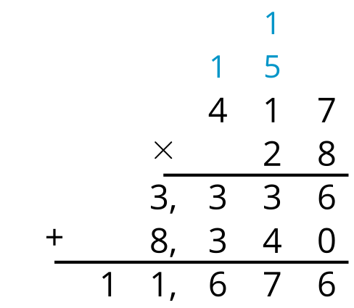
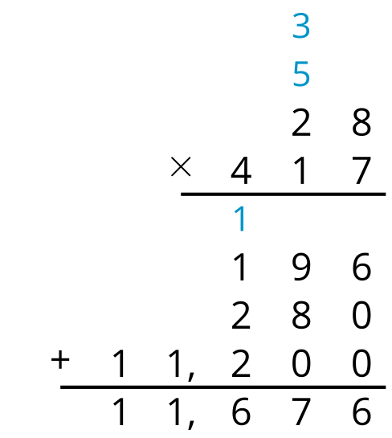

1 El mayor producto

Student Task Statement
Instrucciones:
- En la primera ronda, el compañero A escoge una tarjeta de números y escribe el número en alguno de sus espacios en blanco.
- El compañero B hace lo mismo.
- Repitan lo anterior hasta que cada compañero tenga un problema de multiplicación de un número de dos dígitos por un número de tres dígitos.
- Encuentren el producto.
- El compañero que tenga el mayor producto gana un punto.
- Gana el que tenga más puntos después de 5 rondas.

2 Buscando desesperadamente 9 unidades nuevas en base diez (Optional)

Student Task Statement
Tyler observa que cuando usa el algoritmo estándar y compone una nueva unidad en base diez, a veces hay 1 nueva unidad, a veces 2, y así hasta llegar a 8. Él no ha visto un ejemplo en el que se compongan 9 de la nueva unidad.
- En cada uno de estos productos, ¿cuántas de cada nueva unidad en base diez se componen?
  - $256×5$
  - $587×8$
  - $809×9$
- ¿Crees que es posible componer 9 de una nueva unidad en base diez usando el algoritmo estándar de multiplicación?
© CC BY 2021 Illustrative Mathematics®

